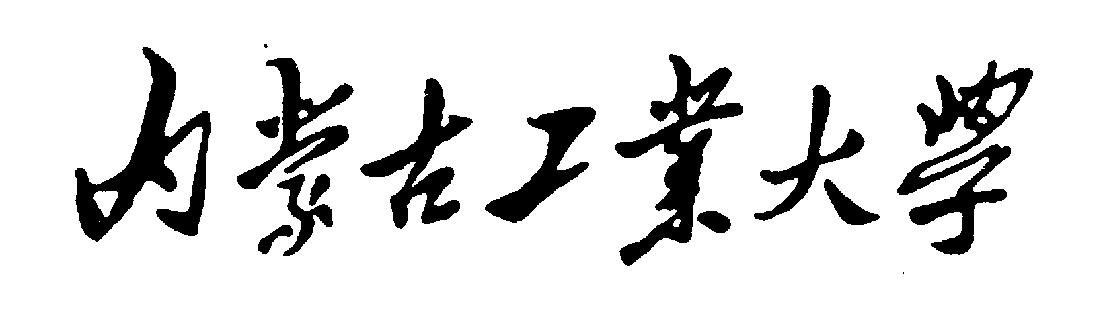

双语教学课程建设项目
结题鉴定（认定）书

课程名称(中文)：
(外文)：
课 程 负 责 人:
联 系 电 话：
所在学院（部）:
鉴定(认定)日期:

内蒙古工业大学教务处 制

一、课程组成员情况
姓 名 | 性 别 | 年龄 | 学 历 | 职称 | 专业研究方向 | 项目中的分工

二、课程建设情况总结

包括课程建设主要工作内容、取得成果及其成果形式，使用教材与讲义、外语授课量、外文板书、作业与考试的外语使用量、教学设计、教学效果等。（可续表，同时须提交课程标准、课程教学设计、教材及教学参考书、试卷及标准答案等教学文件和课程建设成果）
三、课程建设经费使用情况
序 号 | 支出项目 | 金 额（元）
合 计

四、所在学院意见
（学院公章）

分管教学院长签字：

年 月 日

五、学校鉴定（认定）意见
年 月 日

